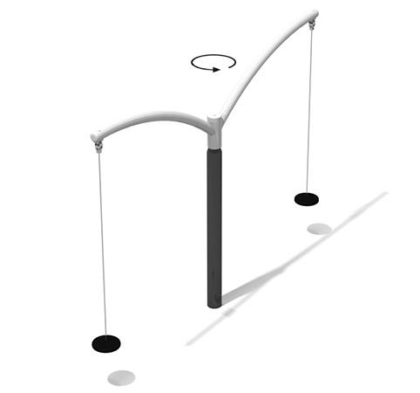
Descrizione:
Pendolo con 2 bracci e 2 posti sospesi con catene.
Struttura in acciaio zincato e verniciato a polvere con profili rotondi. Sedili in alluminio e rivestimento in gomma, catene in acciaio zincato. La parte superiore è rotante.
Area di sicurezza: 9,5 x 9,5 m
Altezza di caduta libera: 0,77 m
Certificato a conferma della compatibilità con la norma EN 1176.

Categoria: Castelli in metallo
Codice: EP21217

